1. \*Пользователь вводит с клавиатуры число. Вывести на экран это число в квадрате, кубе и в 4й степени.

#include "iostream"

using namespace std;

void main()

{

int a, b, c;

cout << "Enter a ";

cin >> a;

b = a \* a;

a \*= b;

c = b \* b;

cout << "a^2 = " << b << " a^3 = " << a << " a^4 = " << c << endl;

system("pause");

}

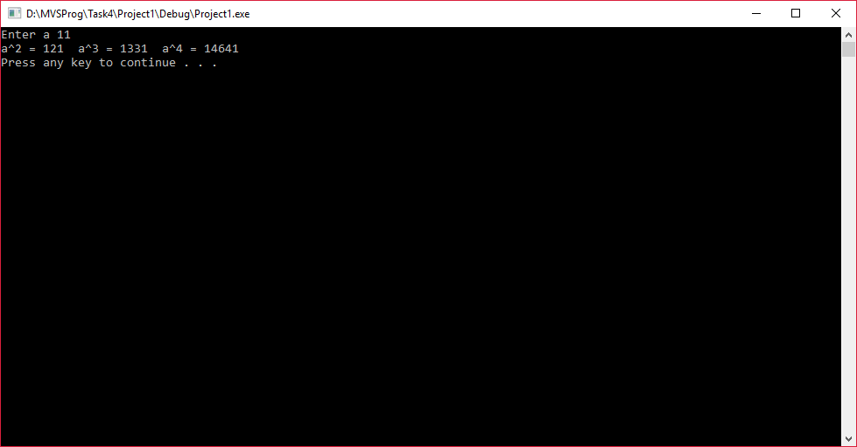

1. \*\*Пользователь вводит ширину, длину и глубину бассейна. Посчитать:

* максимальный объем воды, который может поместиться в бассейн
* площадь водной поверхности
* сколько плитки размером 20 на 25см понадобится для того, чтобы выложить дно бассейна.

#include "iostream"

using namespace std;

void main()

{

float a, b, c, S, V, k;

cout << "Enter length ";

cin >> a;

cout << "Enter width ";

cin >> b;

cout << "Enter height ";

cin >> c;

S = a \* b;

V = S \* c;

k = S / 0.05;

cout << "Volume = " << V << "\nSquare = " << S << "\nNumber of tiles = " << k << endl;

system("pause");

}

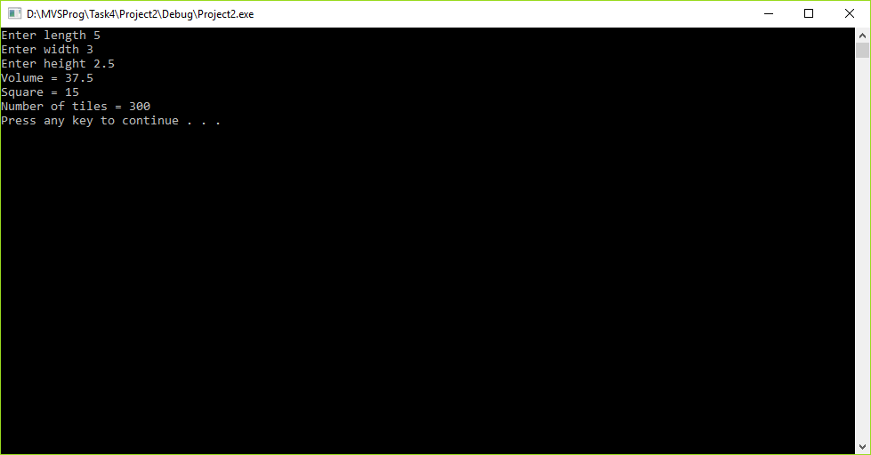

1. \*\*\*Стоимость проезда в маршрутке – 2грн. Количество сидячих мест – 20. Количество стоячих – 10. За день 50% поездок маршрутка полностью наполнена, 30% - заполнены только сидячие места, 20% - половина сидячих мест пуста.

а) пользователь вводит количество поездок за день, посчитать общую прибыль.

б) пользователь вводит расстояние одной поездки, стоимость бензина и расход бензина. Посчитать прибыль с учетом расходов на бензин.

#include "iostream"

using namespace std;

void main()

{

float k, x, l, v, m, S, G;

cout << "Enter number ";

cin >> k;

x = (k \* 0.5 \* 60) + (k \* 0.3 \* 40) + (k \* 0.2 \* 20);

cout << "Enter length of the route ";

cin >> l;

cout << "Enter the amount of fuel consumption ";

cin >> v;

cout << "Enter the price of fuel ";

cin >> m;

S = (l \* k) \* (v\*0.01) \* m;

G = x - S;

cout << "Calculate profit based on gasoline costs " << G << endl;

system("pause");

}

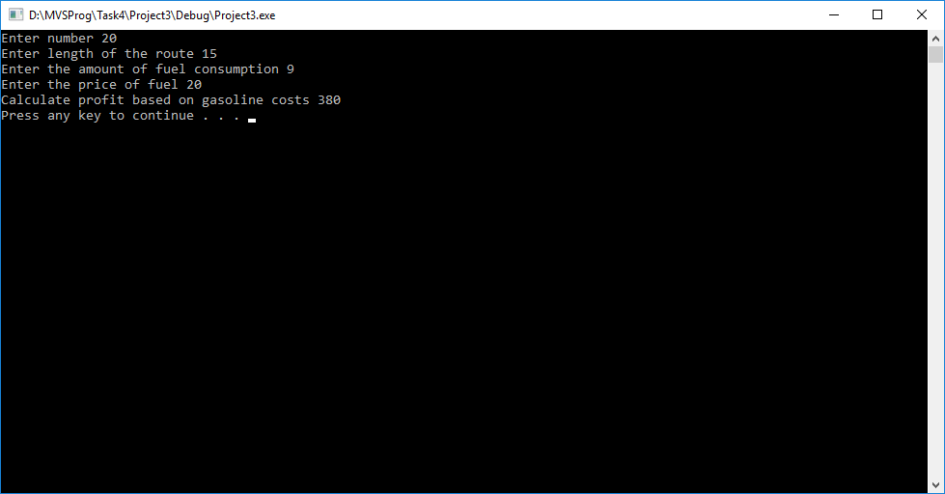

1. \*\*Пользователь вводит с клавиатуры двухзначное число. Вывести на экран количество сотен и десятков этого числа.

#include "iostream"

using namespace std;

void main()

{

int a, b, c;

cout << "Enter a two-digit number ";

cin >> a;

b = a / 10;

c = a / 100;

cout << "Number of ten entered numbers = " << b << "\nNumber of hundreds of entered numbers = " << c << endl;

system("pause");

}

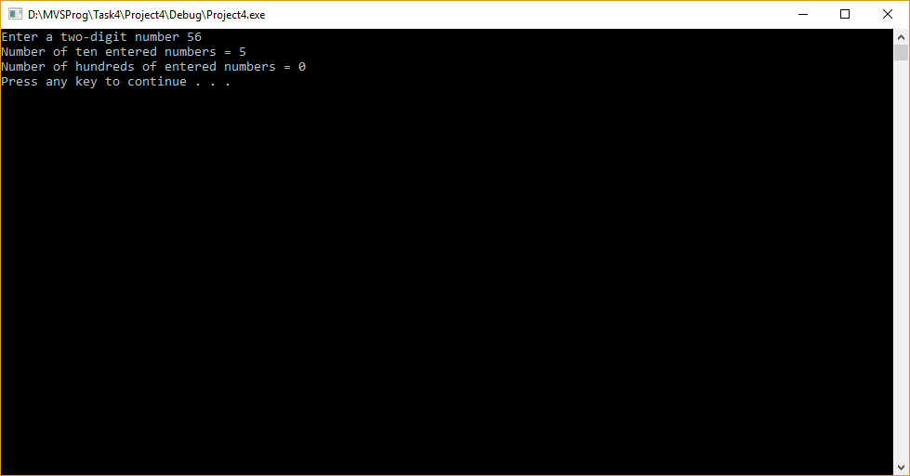

1. \*\*\*Пользователь вводит с клавиатуры трехзначное число. Разбить число на цифры, вывести их на экран, посчитать их сумму, произведение и среднее арифметическое.

#include "iostream"

using namespace std;

void main()

{

int k, a, b, c; float S, P, T;

cout << "Enter a three-digit number ";

cin >> k;

a = k / 100;

b = (k / 10) - (a \* 10);

c = k - (a \* 100 + b \* 10);

S = a + b + c;

P = a \* b\*c;

T = S / 3;

cout << "Number one = " << a << "\nNumber two = " << b << "\nNumber three = " << c << "\nSum of numbers = " << S << "\nThe product of numbers = " << P << "\nAverage arithmetic numbers = " << T << endl;

system("pause");

}

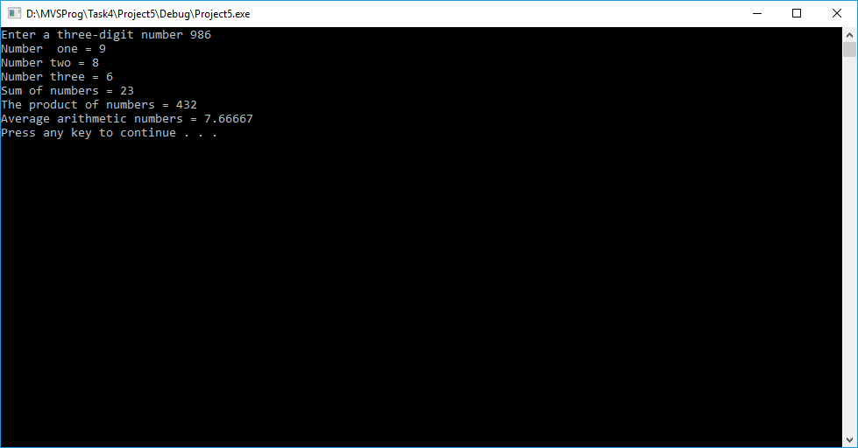

1. \*Пользователь вводит с клавиатуры символ. Вывести на экран его код.

#include "iostream"

using namespace std;

void main()

{

char z;

cout << "Enter a character ";

cin >> z;

int a = z;

cout << "His code = " << a << endl;

system("pause");

}

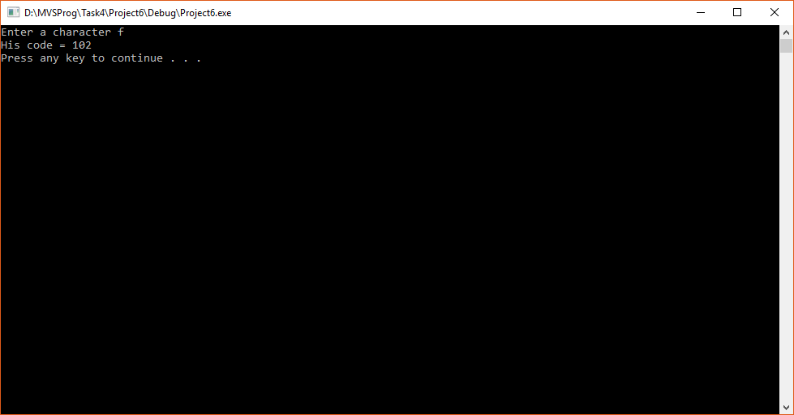

1. \*Пользователь вводит с клавиатуры число. Вывести на экран символ с соответствующим кодом.

#include "iostream"

using namespace std;

void main()

{

int z;

cout << "Enter a code ";

cin >> z;

char a = z;

cout << "His character = " << a << endl;

system("pause");

}

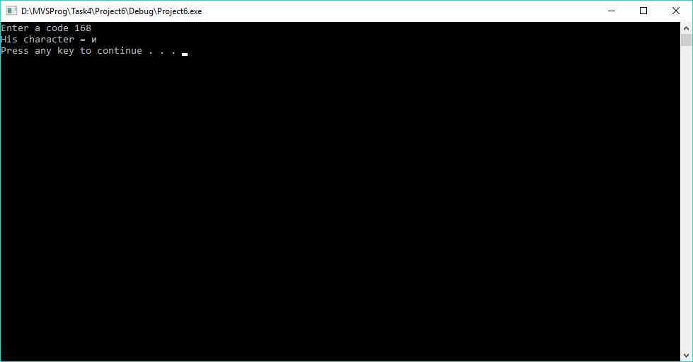

1. \*Пользователь вводит с клавиатуры пять оценок студента. Посчитать его средний балл.

#include "iostream"

using namespace std;

void main()

{

float a, b, c, d, e, S;

cout << "Enter the five student ratings ";

cin >> a >> b >> c >> d >> e;

S = (a + b + c + d + e) / 5;

cout << "Average arithmetic numbers = " << S << endl;

system("pause");

}

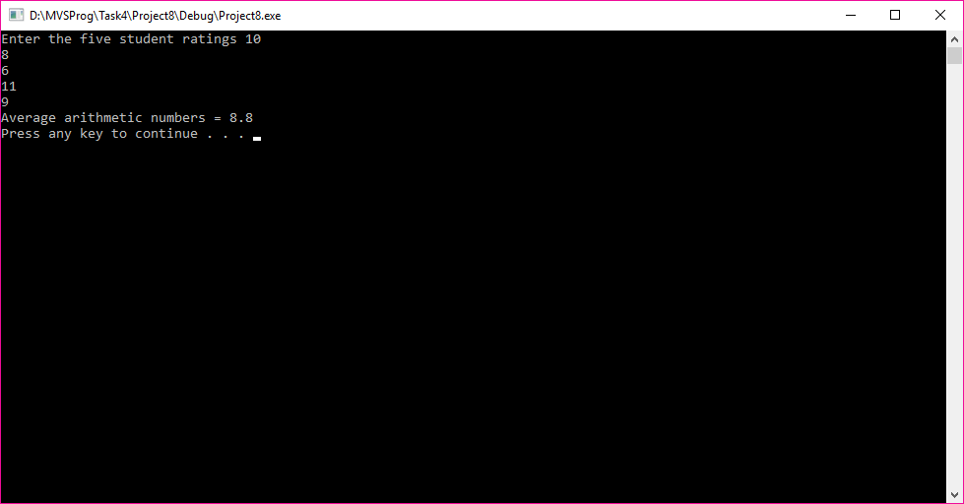

1. \*\*Пользователь вводит с клавиатуры дробное число (например, 13,45). Вывести на экран его целую и дробную части.

#include "iostream"

using namespace std;

void main()

{

double a, c;

cout << "Enter number ";

cin >> a;

int b = a;

c = (a - b) \* 100;

cout << "The whole part of the number = " << b << "\nFractional part of the number = " << c << endl;

system("pause");

}

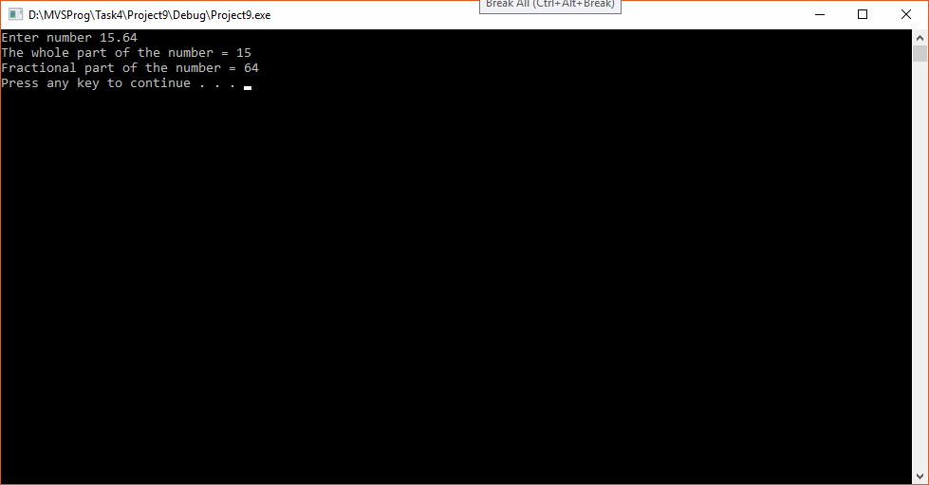

1. \*\*\*Пользователь вводит с клавиатуры дробное число. Округлить его до двух знаков после запятой и вывести на экран.

а) предусмотреть округление по правилам, то есть, чтобы число 12,341 округлялось до 12,34, а число 12,349 – до 12,35.

#include "iostream"

#include "math.h"

using namespace std;

void main()

{

double a, y, x;

cout << "Enter number ";

cin >> a;

y = round(a\*100)/100;

cout << "=" << y << endl;

system("pause");

}

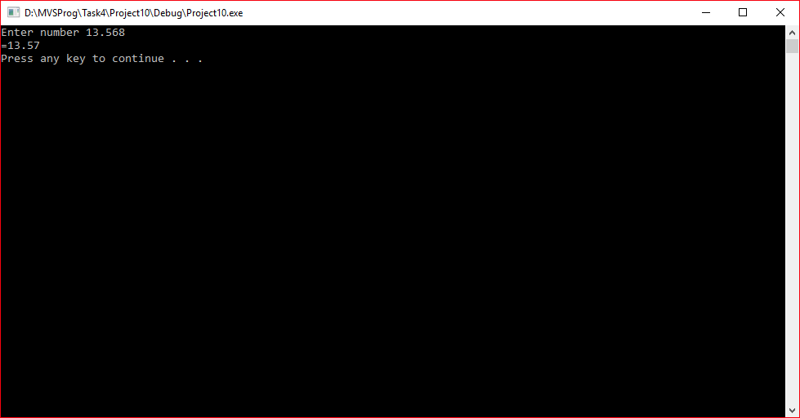

1. \*\*Пользователь вводит с клавиатуры сумму в гривнах, срок вклада в месяцах и процентную ставку за год. Посчитать, сколько денег будет у пользователя.

#include "iostream"

#include "math.h"

using namespace std;

void main()

{

double a, m, p;

cout << "Enter the deposit amount ";

cin >> a;

cout << "Enter the deposit term in months ";

cin >> m;

cout << "Enter the interest rate ";

cin >> p;

for (int i = 0; i < m; i++)

{

a = a + ((a / 100)\*(p / 12));

};

cout << "=" << a << endl;

system("pause");

}

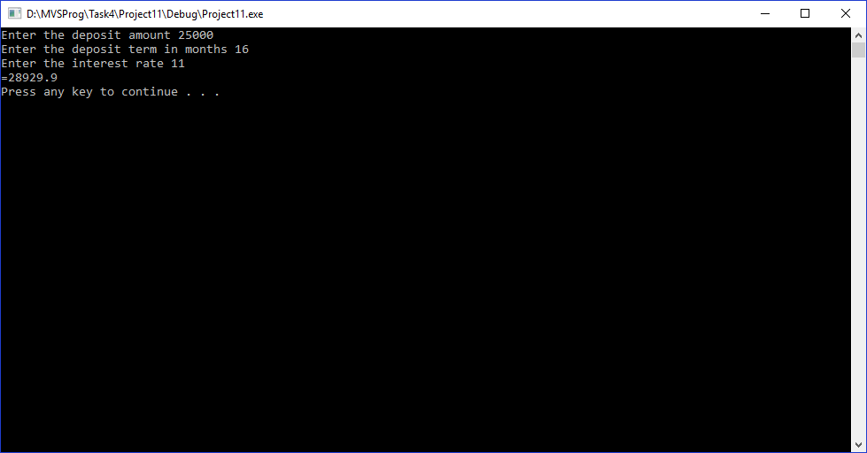

1. \*\*Пользователь вводит с клавиатуры две простые дроби (например, 1/2). Посчитать сумму, разность, произведение и частное для этих дробей.

#include "iostream"

using namespace std;

void main()

{

double a, b, c, d, x, y, w, z;

cout << "Enter the numerator of the first number ";

cin >> a;

cout << "Enter the denominator of the first number ";

cin >> b;

cout << "Enter the numerator of the number ";

cin >> c;

cout << "Enter the denominator of the second number ";

cin >> d;

x = (a / b) + (c / d);

y = (a / b) - (c / d);

w = (a / b) \* (c / d);

z = (a / b) / (c / d);

cout << "The amount of fractions = " << x << "\nThe difference in fractions = " << y << "\nThe product of fractions = " << w << "\nQuotient = " << z << endl;

system("pause");

}

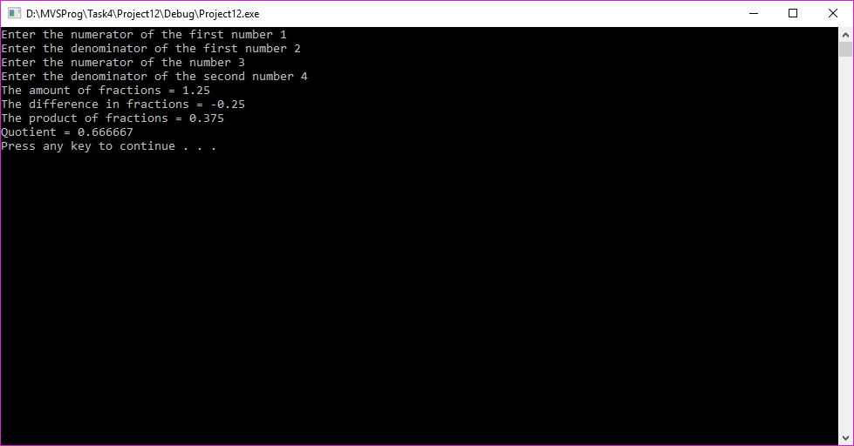

1. \*\*Пользователь вводит целую часть, числитель и знаменатель для простой дроби. Перевести эту дробь в десятичную.

#include "iostream"

using namespace std;

void main()

{

double a, b, c, d;

cout << "Enter the integer part ";

cin >> a;

cout << "Enter the numerator ";

cin >> b;

cout << "Enter the denominator ";

cin >> c;

d = a + (b / c);

cout << "Decimal fraction =" << d << endl;

system("pause");

}

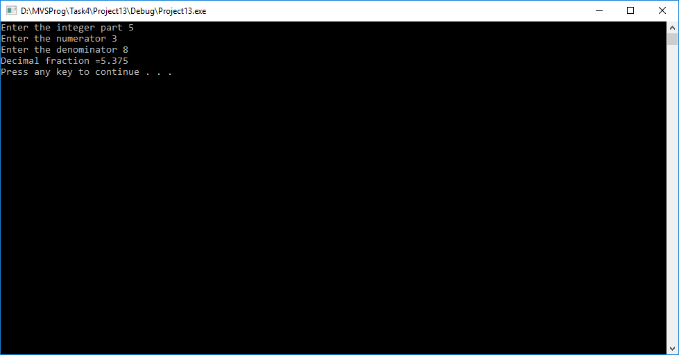

1. \*Пользователь вводит с клавиатуры стоимость компьютера и процент скидки. Посчитать, сколько денег надо заплатить пользователю и сколько он сэкономил.

#include "iostream"

using namespace std;

void main()

{

double a, p, s, r;

cout << "Enter the price of the item ";

cin >> a;

cout << "Enter the amount of discounts ";

cin >> p;

s = a / 100 \* p;

r = a - s;

cout << "Discounted price = " << r << "\nDiscount amount = " << s << endl;

system("pause");

}

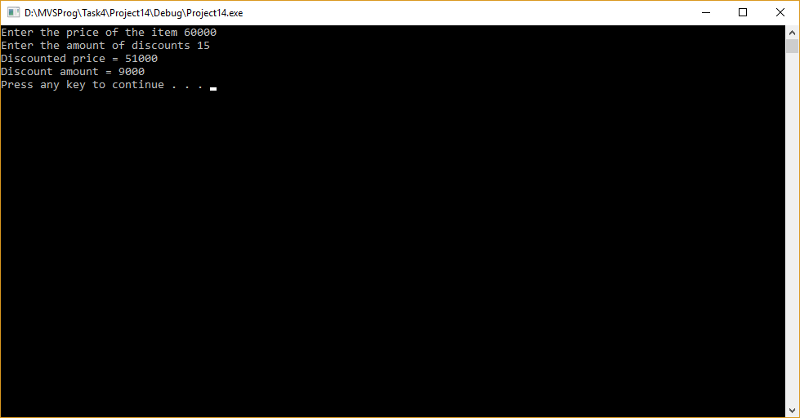

1. \*\*Пользователь вводит с клавиатуры количество студентов, сдавших экзамен, и количество должников. Посчитать сколько процентов двоечников и сколько нормальных студентов в группе.

#include "iostream"

using namespace std;

void main()

{

float a, b, c;

cout << "Number of students who passed the exam ";

cin >> a;

cout << "Number of debtors ";

cin >> b;

c = 100 / (a+b) \* a;

b = 100 - c;

cout << "Number of students who passed the exam = " << c << "\%\nNumber of debtors = " << b << "\%" << endl;

system("pause");

}

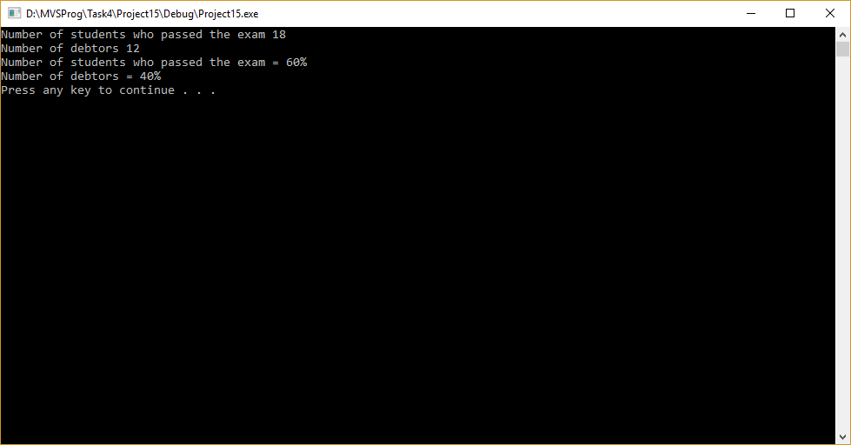

1. \*Пользователь вводит с клавиатуры расстояние в милях. Перевести его в метры.

#include "iostream"

using namespace std;

void main()

{

float a;

cout << "Enter the distance in miles ";

cin >> a;

a \*= 1609.344;

cout << "Distance in meters = " << a << endl;

system("pause");

}

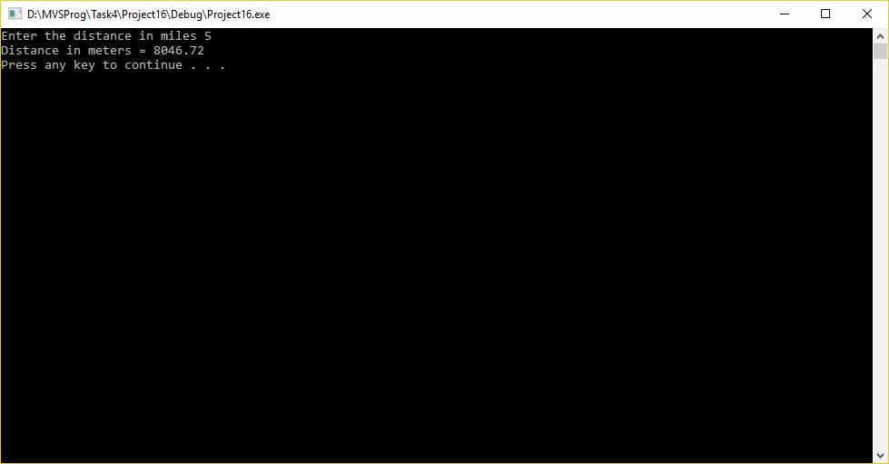

1. \*Пользователь вводит с клавиатуры размер в дюймах. Перевести его в сантиметры.

#include "iostream"

using namespace std;

void main()

{

float a;

cout << "Enter the number in inches ";

cin >> a;

a \*= 2.54;

cout << "Number in centimeters = " << a << endl;

system("pause");

}

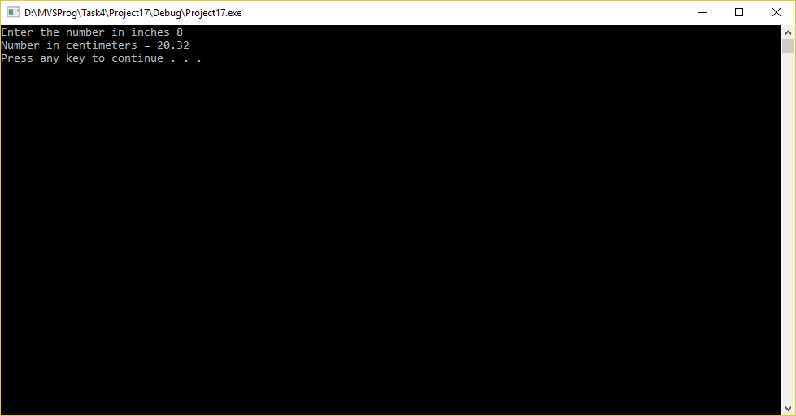

1. \*Пользователь вводит с клавиатуры размер в миллиметрах. Перевести его в футы.

#include "iostream"

using namespace std;

void main()

{

double a;

cout << "Enter the number in inches ";

cin >> a;

a \*= 0.0032808399;

cout << "Number in centimeters = " << a << endl;

system("pause");

}

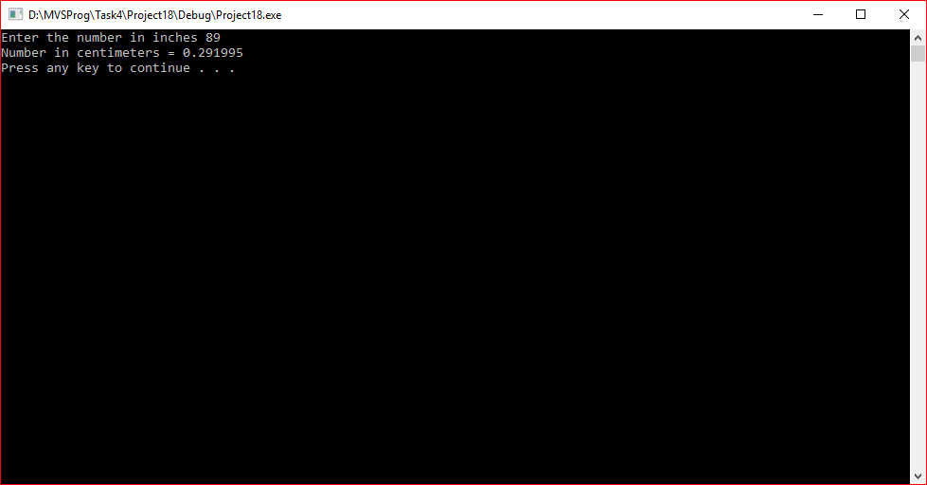

1. \*Пользователь вводит объем в бушелях. Перевести его в кварты.

#include "iostream"

using namespace std;

void main()

{

float a;

cout << "Enter the number in bushel ";

cin >> a;

a \*= 32;

cout << "Number in quart = " << a << endl;

system("pause");

}

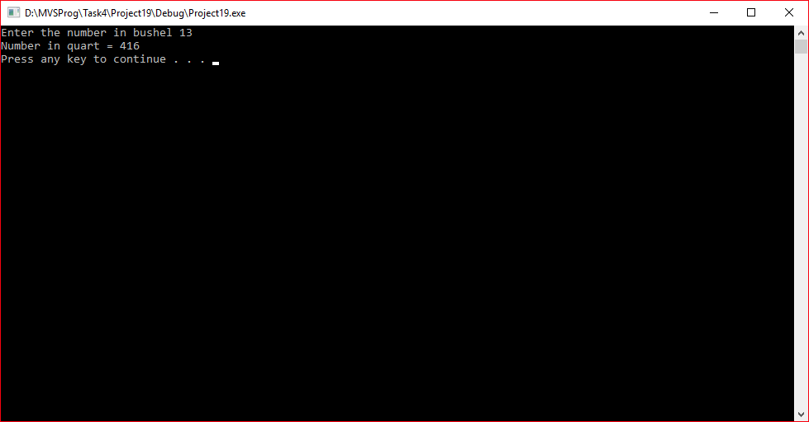

1. \*Пользователь вводит расстояние в милях. Перевести его в километры и морские мили.

#include "iostream"

using namespace std;

void main()

{

float a, b;

cout << "Enter the distance in miles ";

cin >> a;

a \*= 1.609344;

b = a \* 0.539956803;

cout << "Distance in kilometers = " << a << "\nDistance in sea miles = " << b << endl;

system("pause");

}

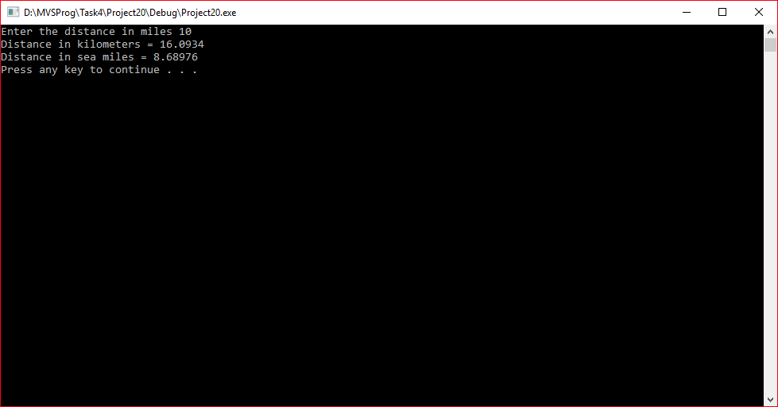

1. \*Пользователь вводит с клавиатуры объем в гигабайтах. Перевести его в биты.

#include "iostream"

using namespace std;

void main()

{

float a;

cout << "Enter the volume in gigabytes ";

cin >> a;

a \*= 8589934592;

cout << "Volume in bites = " << a << endl;

system("pause");

}

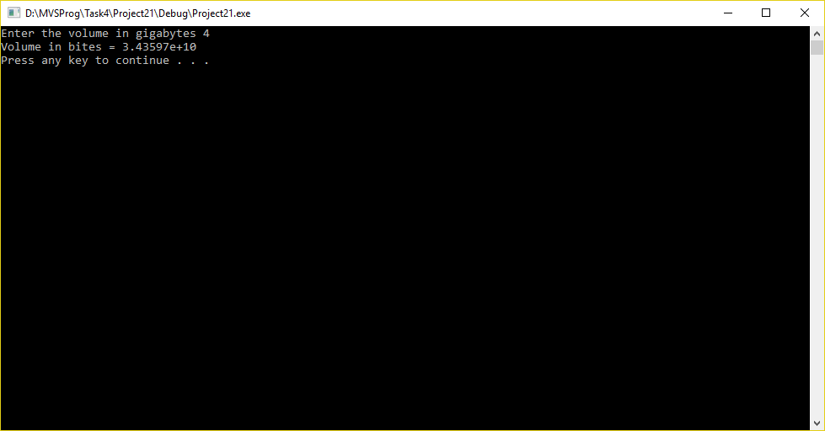

1. \*Пользователь вводит с клавиатуры объем в байтах. Перевести его в килобайты, мегабайты, гигабайты и терабайты.

#include "iostream"

using namespace std;

void main()

{

double a, b, c, d;

cout << "Enter the volume in bytes ";

cin >> a;

a \*= 0.001;

b = a \* 0.001;

c = b \* 0.001;

d = c \* 0.001;

cout << "Volume in kilobytes = " << a << "\nVolume in megabytes = " << b << "\nVolume in gigabytes = " << c << "\nVolume in terabytes = " << d << endl;

system("pause");

}

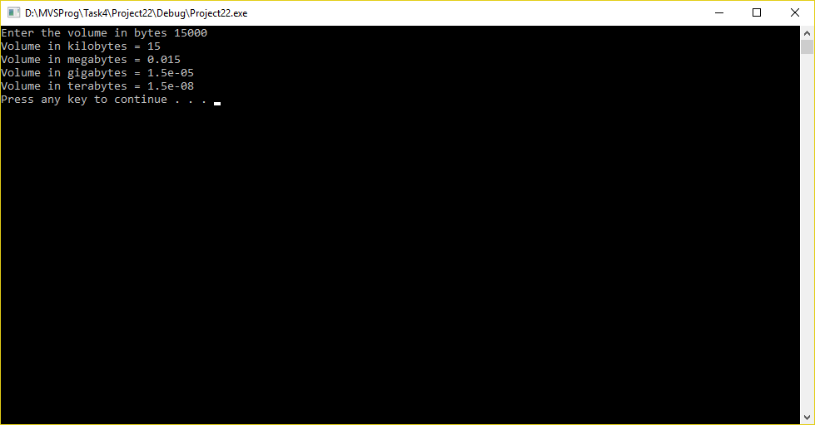

1. \*У дворника почасовая оплата труда. Пользователь вводит ставку за час и желаемую сумму зарплаты. Посчитать, сколько часов надо отработать дворнику.

#include "iostream"

using namespace std;

void main()

{

float a, b, c;

cout << "Enter the desired salary amount ";

cin >> b;

cout << "Enter the bid per hour ";

cin >> a;

c=b/a;

cout << "It is necessary to work " << c << " hours" << endl;

system("pause");

}

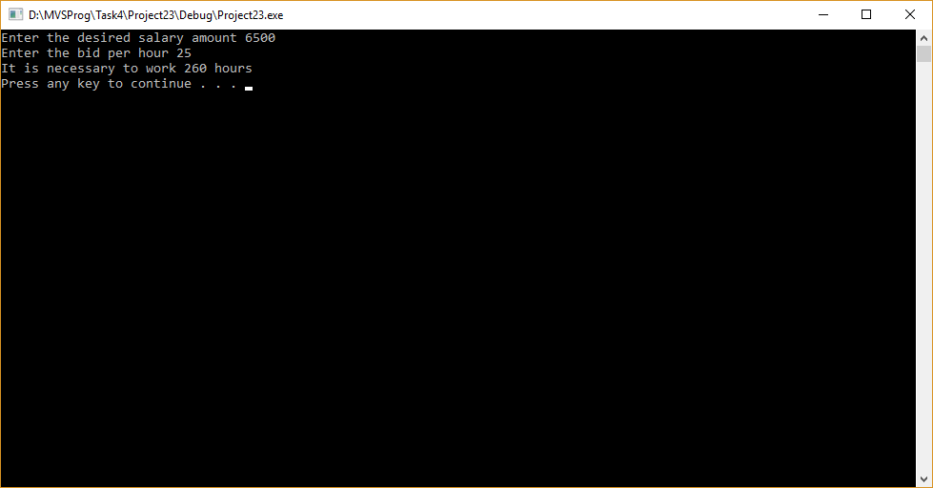

1. \*Пользователь вводит текущий год и год его рождения. Посчитать, сколько лет пользователю.

#include "iostream"

using namespace std;

void main()

{

float a, b, c;

cout << "Enter the current year ";

cin >> b;

cout << "Enter the year of your birth ";

cin >> a;

c = b - a;

cout << "You are " << c << " years old" << endl;

system("pause");

}

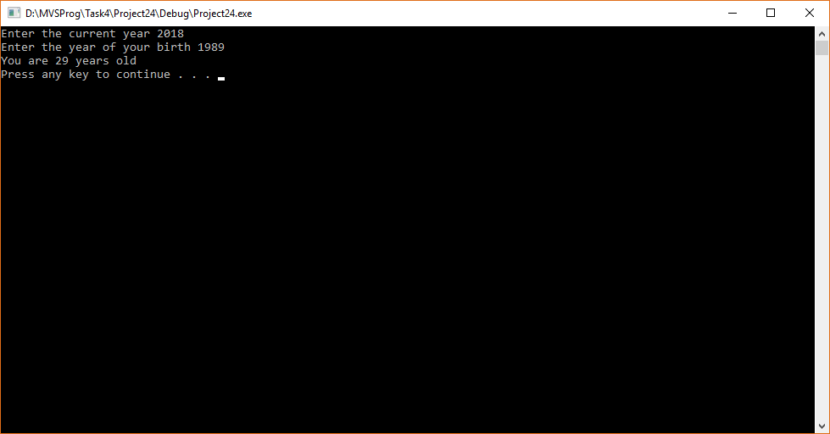

1. \*\*Пользователь вводит с клавиатуры количество контактов в аське и среднее количество минут, которое тратится в день на общение с каждым человеком их списка. Посчитать, сколько времени человек занимается непосредственно работой с учетом 8-часового рабочего дня и получасового перерыва на обед.

#include "iostream"

using namespace std;

void main()

{

double a, b, h, m;

cout << "Enter the number of contacts ";

cin >> a;

cout << "Enter the average number of minutes ";

cin >> b;

h = (480 - (a\*b) - 30);

int n = h / 60;

m = h - (n\*60);

cout << "The person is directly engaged in work " << n << " hours " << m << " minutes " << endl;

system("pause");

}

